ĐỀ 1

**Bài 1:** Cho đơn thức 

Thu gọn đơn thức.

Hãy cho biết phần hệ số, phần biến và bậc của đơn thức .

**Bài 2:** Cho hai đa thức sau:

 

1. Hãy thu gọn và sắp xếp các hạng tử của mỗi đa thức trên theo lũy thừa giảm dần của biến.
2. Tính M(x) + N(x), M(x) – N(x).

**Bài 3:**Tìm nghiệm của đa thức P(x) = –7x + 28

**Bài 4**: Theo dõi thời gian làm một bài toán (tính bằng phút) của 50 học sinh, giáo viên lập được bảng sau:

|  |  |  |  |  |  |  |  |  |  |  |  |
| --- | --- | --- | --- | --- | --- | --- | --- | --- | --- | --- | --- |
| Thời gian (x) | 3 | 4 | 5 | 6 | 7 | 8 | 9 | 10 | 11 | 12 |  |
| Tần số (n) | 1 | 3 | 4 | 7 | 8 | 10 | 7 | 5 | 3 | 2 | N = 50 |

Tính thời gian trung bình giải một bài toán (tính bằng phút) của các em học sinh. *(Tính số trung bình cộng; kết quả làm tròn đến số thập phân thứ nhất).*

**Bài 5:** Do ảnh hưởng của dịch virus Corona (Covid-19), nên đầu năm 2020 tình hình sản xuất kinh doanh bị ngưng trệ, nhất là đối với các doanh nghiệp hoạt động kinh doanh thương mại dịch vụ, xuất nhập nhập khẩu hàng hóa, trong đó có mặt hàng xăng dầu; Vì vậy các mặt hàng xăng dầu cũng bị giảm mạnh so với cùng kỳ năm ngoái. Cụ thể, trong 3 tháng đầu năm 2020, mặt hàng xăng dầu của công ty Xăng dầu Cao Bằng xuất bán ra đạt 11 160 m3, giảm 10% so với cùng kỳ năm trước. Hỏi tại thời điểm 3 tháng đầu năm 2019 mặt hàng xăng dầu của công ty Xăng dầu Cao Bằng đã xuất bán ra bao nhiêu m3 ?

**Bài 6:** Một bức tường AC cao 6m, người ta đặt dựa một chiếc thang BC lên bức tường, biết chân thang cách tường một khoảng AB bằng 1,6m như hình 1 và được mô phỏng lại ở hình 2. Hỏi chiếc thang BC dài bao nhiêu mét? (Làm tròn đến chữ số thập phân thứ nhất). Biết rằng tường được xây vuông góc với mặt đất (yêu cầu học sinh vẽ lại hình và chú thích cẩn thận)

Hình 2

Hình 1

Bài 7: Cho ΔABC vuông tại A, góc B = 500

1. Tính số đo góc C và so sánh các cạnh của ΔABC
2. Gọi M là trung điểm của AC, trên tia đối của tia MB lấy điểm F sao cho M là trung điểm của BF. Chứng minh rằng: ΔBMA = ΔFMC và CF vuông góc với CA.
3. Chứng minh rằng: 2.BM < BA + BC.
4. Gọi I là trung điểm của AB, K là trung điểm của CF. Chứng minh rằng: Ba điểm I, M, K thẳng hàng.

ĐỀ 2

**Câu 1**: Thời gian làm một bài tập Toán (tính bằng phút) của 20 học sinh lớp 7A được ghi lại như sau:

|  |  |  |  |  |  |  |  |  |  |
| --- | --- | --- | --- | --- | --- | --- | --- | --- | --- |
| 10 | 5 | 8 | 8 | 9 | 7 | 8 | 9 | 14 | 8 |
| 5 | 7 | 8 | 10 | 9 | 8 | 10 | 7 | 14 | 8 |

Hãy lập bảng “tần số” và tính số trung bình cộng của dấu hiệu.

**Câu 2**: Cho đơn thức M =  .

1. Thu gọn đơn thức M, rồi xác định hệ số, phần biến, bậc của đơn thức M đã thu gọn.
2. Tính giá trị của M tại 

Bài 3: Cho hai đa thức:

A(x) = 

B(x) = 

1. Thu gọn các đa thức trên rồi sắp xếp các đa thức theo lũy thừa giảm dần của biến.
2. Tính A(x) + B(x) ; A(x) – B(x)

Bài 4: Tìm nghiệm của đa thức 

Bài 5: Nhân dịp 8/3 ngày Quốc Tế Phụ Nữ. Một cửa hàng thời trang nữ có chương trình khuyến mãi giảm 30% cho tất cả các mặt hàng. Chị Hoa đã đến cửa hàng đó mua một chiếc áo và một chiếc đầm. Khi thanh toán tiền chị Hoa phải trả cho cửa hàng là: 210 000 đ/ 1áo và 595 000 đ/ 1đầm. Hỏi giá ban đầu khi chưa giảm giá của một chiếc áo và một chiếc đầm mà chị Hoa đã mua là bao nhiêu ?

Giá ban đầu của một chiếc áo là:

Bài 6: Do ảnh hưởng của một cơn bão, một cây cột điện có phương thẳng đứng đã bị gió bão làm gãy ngang thân, ngọn cây cột điện chạm đất cách gốc 4m, chiều cao từ gốc cây cột điện đến điểm gãy cao 3m. Em hãy tính chiều cao ban đầu của cây cột điện ?



4m

3m

Bài 7: Cho tam giác ABC vuông tại A, có AB = 12cm , BC = 20cm.

1. Tính độ dài cạnh AC và so sánh các góc của tam giác ABC

Tam giác ABC vuông tại A

1. Chứng Minh: tam giác BCD cân.

C) Gọi K là trung điểm của BC, G là giao điểm của DK và AB. Tính độ dài BG

Bài 8: Cho tam giác ABC vuông tại A, có AB = 15cm , BC = 25cm.

1. So sánh các góc của tam giác ABC
2. Gọi BD là tia phân giác của góc ABC cắt AC tại D. Từ D vẽ DH  BC tại H. Chứng minh: 
3. Tia HD cắt đường thẳng BA tại K. Chứng minh: cân.
4. Gọi I là trung điểm của KC. Chứng minh: 3 điểm B, D, I thẳng hàng.

ĐỀ 3

**Bài 1 :** Cho đơn thức .

a/Thu gọn đơn thức

b/Xác định hệ số, phần biến, bậc của đơn thức.

**Bài 2**: Cho hai đa thức

A(x) =  + 2x3 − 5x2 + x − 3x3

B(x) = 4x3 + 3x2 − x + 2x2 + 

1. Thu gọn và sắp xếp các hạng tử của mỗi đa thức theo lũy thừa giảm dần của biến

Bài 3

Cho đa thức P(x) = 6 – 3x. Tìm nghiệm của đa thức P(x)

Bài 4

Cho  có AB= 9 cm; AC= 12 cm; BC= 15 cm

a, Chứng minh  vuông và so sánh các góc của 

b, Trên tia đối của tia AB lấy điểm D sao cho AB=AD

Chứng minh  từ đó chứng minh  cân tại C

c, Gọi K là trung điểm của cạnh BC, đường thẳng DK cắt cạnh AC tại M. Tính CM

**d,** Từ trung điểm N của đoạn thẳng AC kẻ đường thẳng vuông góc với AC cắt CD tại I. Chứng minh ba điểm B; M; I thẳng hàng.

**Bài 5 .** Facebook là một trang website truy cập miễn phí do công ty Facebook điều hành. Người dùng Facebook có thể tham gia các mạng lưới được tổ chức theo thành phố, nơi làm việc, trường học và khu vực để liên kết và giao tiếp với người khác. Mọi người cũng có thể kết bạn và tin nhắn cho họ, truy cập trang hồ sơ cá nhân của mình để thông báo cho bạn bè về chúng. Khảo sát về số giờ sử dụng Facebook trong một ngày của học sinh được ghi lại như sau

|  |  |  |  |  |  |  |  |  |  |
| --- | --- | --- | --- | --- | --- | --- | --- | --- | --- |
| 4 | 2 | 3 | 4 | 2 | 1 | 3 | 4 | 5 | 5 |
| 3 | 1 | 2 | 6 | 2 | 0 | 3 | 2 | 7 | 5 |

1. Dấu hiệu nhận biết ở đây là gì? Có bao nhiêu học sinh tham gia khảo sát?
2. Lập bảng tần số
3. Tìm mốt của dấu hiệu

Bài 6. Lớp 7A có 44 bạn HS, dự định tổ chức liên hoan cuối năm cho các bạn với thực đơn: mỗi bạn 01 phần đùi gà KFC có giá 45 000 đồng và 01 ly nước có giá 5000 đồng. Hiện tại cửa hàng KFC đang có khuyến mãi như sau: Mua 10 phần tặng 01 phần (cùng loại). Hỏi, nếu mua đủ cho các bạn theo hình thức này thì phải trả bao nhiêu tiền?

**Bài 7**

Một công ty dự tính muốn làm đường ống dẫn dầu từ nhà máy trên đảo (điểm A) đến một khu dân cư trên đất liền (điểm C) theo phương án đặt đường ống từ A đến B, rồi từ B đến C. Chi phí thực hiện dự án được chia làm 2 loại:

* Loại 1: Mỗi km đường ống thi công trên biển là 50 000 USD;
* Loại 2: Mỗi km đường ống thi công trên đất liền là 20 000 USD.

1. Hãy tính chi phí xây dựng đường ống dẫn dầu từ nhà máy tới khu dân cư theo phương án trên? Biết đoạn AB=6km áp dụng chi phí loại 1; đoạn BC=8km áp dụng chi phí loại 2.
2. 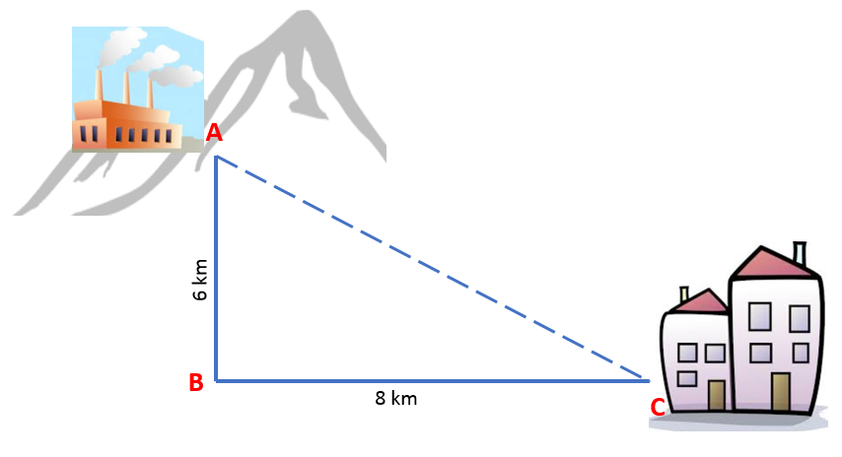Nếu công ty thực hiện lắp đặt đường ống theo theo phương án từ A đến C thì có tiết kiệm được chi phí so với phương án ban đầu hay không? Vì sao? Biết đoạn AC khi thi công phải áp dụng

ĐỀ 4

**Bài 1:** Cho đơn thức .

1. Thu gọn đơn thức A
2. Xác định hệ số, phần biến, bậc của đơn thức A.

Bài 2: Cho 2 đa thức sau:  ; 

a) Sắp xếp các hạng tử của mỗi đa thức trên theo lũy thừa giảm dần của biến.

b) Tính  và 

Bài 3 : Tìm nghiệm của đa thức H(x). Biết H(x) = - 8x + 12

Bài 4 : Điểm kiểm tra 1 tiết môn toán của học sinh lớp 7A được ghi lại như sau:

|  |  |  |  |  |  |  |  |  |  |  |  |  |  |  |
| --- | --- | --- | --- | --- | --- | --- | --- | --- | --- | --- | --- | --- | --- | --- |
| 8 | 8 | 6 | 10 | 7 | 8 | 7 | 9 | 8 | 9 | 7 | 9 | 10 | 8 | 5 |
| 6 | 5 | 8 | 7 | 9 | 7 | 6 | 10 | 6 | 8 | 7 | 8 | 8 | 7 | 5 |

Tính điểm trung bình kiểm tra 1 tiết môn Toán của học sinh lớp 7A ( làm tròn đến số thập phân thứ nhất)

Bài 5: Giá vé tuyến xe HCM – Đà Lạt của một hãng xe khách ngày thường có giá 450.000 đồng. Tuy nhiên, dịp tết Nguyên Đán do nhu cầu đi lại của người dân tăng cao nên giá vé tăng thêm 10%. Hỏi nhà bạn Minh cần mua 4 vé dịp tết Nguyên Đán thì hết bao nhiêu tiền ?

**Bài 6:** ào một thời điểm có ánh nắng mặt trời chiếu xuống, ta thường nhìn thấy bóng của một cây cột đèn ở dưới mặt đất *(như hình vẽ bên).* Bằng kiến thức hình học người ta đã đo được độ dài cái bóng của cây cột đèn này trên mặt đất là đoạn AC = 6m và khoảng cách từ đỉnh cột đèn đến đỉnh cái bóng của nó là đoạn BC = 10m *.* Em hãy tính chiều cao của cột đèn (đoạn AB)? *Biết rằng cột đèn được dựng vuông góc với mặt đất.*

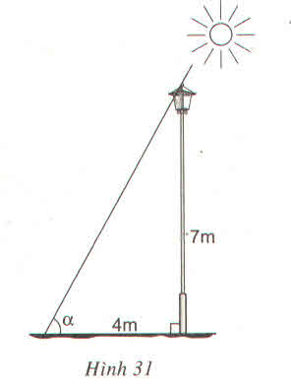

6m

10m

**A**

**B**

**C**

**Bài 7** : Cho  vuông tại A có ; AC = 15cm . Trên tia đối của tia AB lấy điểm D sao cho A là trung điểm của đoạn thẳng BD .

1. Tính số đo  từ đó so sánh độ dài cạnh AB và AC.
2. Chứng minh .
3. Vẽ đường trung tuyến DE của cắt AC tại G . Chứng minh G là trọng tâm của  và tính độ dài CG .
4. Gọi H là trung điểm của đoạn thẳng AD . Qua H kẻ đường thẳng song song với AC cắt cạnh CD tại F . Chứng minh : ba điểm B , G , F thẳng hàng .